Lehrkraft-Handreichung Level 16 · Welt D · Sprachdesign & Ausblick · Niveau: Zusatz (über das KC hinaus)  Ausblick: Die Turingmaschine  Aufgabenbörse · Band, Kopf und Übergänge · Church-Turing-These und Halteproblem · Abschluss der Einheit | Informatik · Zusatz

Kernfrage Was kann eine Maschine, die auf ihr Band schreiben darf – und gibt es Grenzen, die keine Maschine überwindet?

Überblick
Aspekt | Inhalt
Lernziele | Die SuS lösen eine Abi-artige Aufgabe eines anderen Teams und geben Rückmeldung (Aufgabenbörse). Sie beschreiben Aufbau und Arbeitsweise einer Turingmaschine (Band, Schreib-Lese-Kopf, Übergänge mit Schreiben und Bewegung, Blank), führen kleine Maschinen aus, stellen Konfigurationsfolgen dar und erläutern anschaulich, warum die Turingmaschine mächtiger ist als der Kellerautomat (aⁿbⁿcⁿ). Sie kennen die Church-Turing-These und die Idee des Halteproblems. Abschluss: Quiz, Lernlandkarte-Selbstcheck, Feedback.
KC-Bezug | Ergänzung über den Kern hinaus (Turingmaschine, Berechenbarkeit); Vernetzung K5/K6 (Grenzen von Automatenmodellen), PK2.2 (Modelle vergleichen), PK3.1. Die Aufgabenbörse trainiert alle Operatoren des Abiturs (K1–K6, F1–F4).
Abi-Bezug | Die Turingmaschine ist nicht prüfungsrelevant; relevant sind die Grenzen des Kellerautomaten als Abschluss der Hierarchie (vgl. „Begründen Sie die Verwendung eines Kellerautomaten“, Abi 2025 eA B g). Aufgabenbörse: Aufgaben der Teams im Abi-Format.
Material | AB16, Folien DS16, Merkblatt M11, Kopiervorlagen (Papierstreifen-Band, Zustandskarten, Regelkarte „Binärzahl + 1“), Aufgaben der Teams aus Level 15, Lernlandkarte (00_Lernlandkarte), AutomatenLab „Turing-Labor“ (#/turing?programm=binaer-plus-1 | anbncn | biber-2, ?challenge=1) und Level-Quiz (#/quiz?welt=D bzw. ?ds=16).
Vorbereitung | Aufgaben der Teams prüfen und rotierend zuordnen (Team 1 löst Aufgabe von Team 2 usw.); pro Tandem ein Papierstreifen-Band (Kopiervorlage, ggf. laminieren), Zustandskarten, Regelkarte, Bleistift + Radiergummi, eine Münze als Kopf-Marke; Lernlandkarten austeilen; App-Links prüfen.

Verlaufsplan (90 Minuten)
Zeit | Phase | Unterrichtsgeschehen | Sozialform / Medien
0–20 | Einstieg | Aufgabenbörse (Folie 3): Jedes Team löst die Kurzversion der Aufgabe eines anderen Teams (AB16, Aufgabe 1), vergleicht mit dem Erwartungshorizont und gibt dem Autorenteam Rückmeldung. Lehrkraft sammelt zwei gelungene Aufgabenformulierungen für das Plenum. | GA, Aufgaben aus DS15
20–30 | Erarbeitung | Folien 5–6: Kann ein Kellerautomat aⁿbⁿcⁿ erkennen? Anschauliche Begründung (Keller wird beim Vergleichen verbraucht). Überleitung: Was wäre, wenn die Maschine auf ihre Eingabe schreiben dürfte? | UG, Folien
30–45 | Erarbeitung | Turingmaschine (Folien 8–11): Band, Kopf, Blank, Übergang (Zustand, gelesen) → (Zustand, geschrieben, Bewegung). Maschine „Binärzahl + 1“ gemeinsam auf 1011 ausführen (Konfigurationsfolge an der Tafel). AB16 Aufgabe 2 a–c. | LV/UG, Folien, AB16, M11
45–60 | Übung | Unplugged (Folie 12): Tandems führen „Binärzahl + 1“ auf dem Papierstreifen-Band für 1101 aus und entwerfen die Ersetzer-Maschine (AB16 Aufgabe 3). Schnelle Tandems: Aufgabe 4 (aⁿbⁿcⁿ) mit dem Turing-Labor. | PA, Kopiervorlagen, iPads
60–70 | Erarbeitung | Folien 13–16: aⁿbⁿcⁿ-Maschine (Strategie), fleißiger Biber als Rätsel (Folie 14, Aufgabe 5 als Angebot), Church-Turing-These und Halteproblem als Geschichte (5 min, Folien 15–16). | UG, Folien
70–90 | Abschluss | Level-Quiz Welt D in der App (8 min, Folie 18), Lernlandkarte-Selbstcheck mit Übungsplan (7 min), Feedback auf AB16 (5 min). Ausblick: Übungsklausur im Abi-Format. | EA, App, Lernlandkarte, AB16

Organisation der Aufgabenbörse
- Kurzversion = die ersten zwei bis drei Teilaufgaben (ca. 8 BE), damit 20 Minuten reichen. Der Erwartungshorizont bleibt beim Autorenteam und wird erst nach der Bearbeitung ausgetauscht.
- Rückmeldebogen (AB16, 1a): Was war klar? Was fehlte (Σ, Fehlerzustand-Hinweis, BE)? Diese Rückmeldung fließt in die Bewertung „Aufgabe für die Börse“ (DS15-Raster) ein.
- Zwei gelungene Formulierungen im Plenum zeigen – insbesondere korrekte Operatorverwendung und einen vollständigen Erwartungshorizont.

Kopiervorlage: Papierstreifen-Band (unplugged)
Pro Tandem einen Streifen ausschneiden (ggf. zwei Streifen aneinanderkleben). Leere Felder bedeuten □. Die Eingabe wird mit Bleistift eingetragen, der Kopf ist eine Münze; geschrieben wird durch Radieren und Neuschreiben. Zustandskarten und Regelkarte liegen daneben.

Zustandskarten
S0 | S1 | S2

Regelkarte „Binärzahl + 1“ (Übergangstabelle)
Zustand | liest 0 | liest 1 | liest □
S0 | 0 / R → S0 | 1 / R → S0 | □ / L → S1
S1 | 1 / N → S2 | 0 / L → S1 | 1 / N → S2
S2 | – | – | –

Lesart „1 / N → S2“: schreibe 1, bewege nicht, wechsle nach S2. S2 hat keine Übergänge – die Maschine hält (Endzustand). Start: S0, Kopf auf der ersten Ziffer.
Spielregeln
- Die Steuerung hält die Zustandskarte S0 hoch. Der Kopf liest das Zeichen unter der Münze laut vor.
- Die Steuerung sucht die Regel (Zustand, gelesenes Zeichen) und sagt an: „Schreibe …, gehe …, neuer Zustand …“.
- Der Kopf schreibt (radiert und ersetzt), schiebt die Münze und die Steuerung wechselt die Zustandskarte. Jeder Schritt wird gezählt.
- Gibt es keine Regel, ruft die Steuerung „Halt!“ – Zustand und Bandinhalt werden notiert. Dann Rollentausch.

Lösungen AB16
Aufgabe 2 – Binärzahl + 1
- a) S0: nach rechts bis zum Ende der Zahl laufen (Ziffern unverändert lassen). S1: Übertrag nach links tragen – jede 1 wird zur 0; die erste 0 (oder das Blank links der Zahl) wird zur 1. S2: fertig, Maschine hält (Endzustand).
- b) Konfigurationsfolge für 1011 (8 Schritte, Ausgabe 1100 = 12, Probe: 11 + 1 = 12):
Schritt | Zustand | Band (Kopfposition in eckigen Klammern) | Übergang
0 | S0 | □ [1] 0 1 1 □ □ | –
1 | S0 | □ 1 [0] 1 1 □ □ | 1 / 1, R
2 | S0 | □ 1 0 [1] 1 □ □ | 0 / 0, R
3 | S0 | □ 1 0 1 [1] □ □ | 1 / 1, R
4 | S0 | □ 1 0 1 1 [□] □ | 1 / 1, R
5 | S1 | □ 1 0 1 [1] □ □ | □ / □, L
6 | S1 | □ 1 0 [1] 0 □ □ | 1 / 0, L
7 | S1 | □ 1 [0] 0 0 □ □ | 1 / 0, L
8 | S2 | □ 1 [1] 0 0 □ □ | 0 / 1, N

- c) Eingabe 111 → Ausgabe 1000 (7 + 1 = 8, 8 Schritte). Alle Ziffern sind 1, der Übertrag läuft bis vor die Zahl; dort steht ein Blank, das zur führenden 1 wird. Die Zahl wird eine Stelle länger – deshalb muss die Maschine links vom ersten Zeichen schreiben dürfen.
Aufgabe 3 – Unplugged
- a) 1101 → 1110 in 7 Schritten (13 + 1 = 14). Typischer Fehler: In S1 bei gelesener 0 nach links weiterlaufen – richtig ist 0 → 1 und Halt (N).
- b) Ersetzer-Maschine: S0 –a / b, R→ S0; S0 –b / b, R→ S0; S0 –□ / □, N→ S1 (Endzustand). abab → bbbb in 5 Schritten.
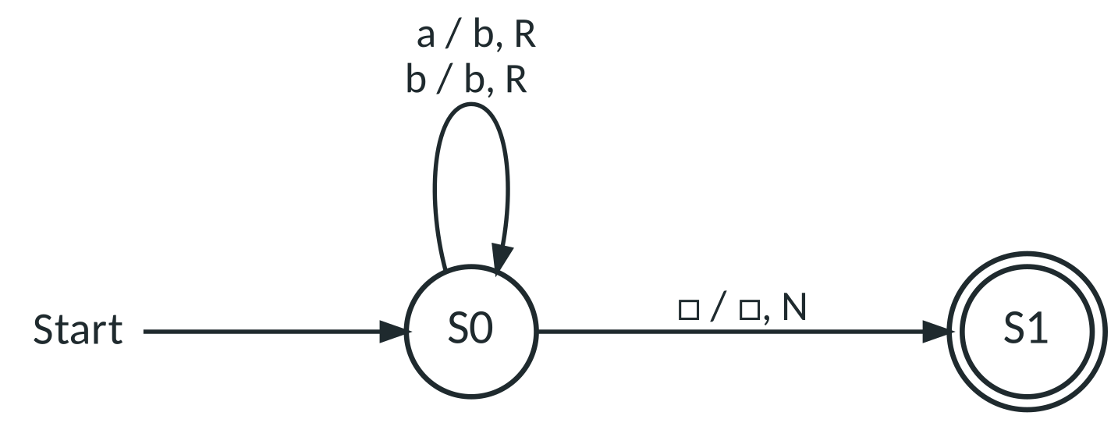
Lösung 3b: Jedes a wird durch b ersetzt; am Blank hält die Maschine.
Aufgabe 4 – aⁿbⁿcⁿ
- a) Strategie: In jeder Runde wird ein a als X, dann das erste noch unmarkierte b als Y und das erste unmarkierte c als Z markiert; danach läuft die Maschine nach links zum letzten X zurück (S3) und beginnt die nächste Runde (S0). S1 sucht nach rechts das nächste b (überliest a und Y), S2 sucht das nächste c (überliest b und Z), S3 läuft zurück. Liest S0 ein Y, sind alle a verbraucht: S4 prüft, ob bis zum Blank nur noch Y und Z folgen – dann wird in S5 akzeptiert. Fehlt ein passendes b oder c, gibt es keinen Übergang und die Maschine hält in einem Nicht-Endzustand.
- b) Nach der ersten Runde (9 Schritte): Band □ X a Y b Z c □, Kopf auf dem a, Zustand S0.
- c) aabbc: Runde 1 markiert X, Y, Z; in Runde 2 wird das zweite a zu X, das zweite b zu Y, dann sucht S2 ein c – findet aber Z und dann das Blank. Für (S2, □) gibt es keinen Übergang: Die Maschine hält nach 13 Schritten in S2, einem Nicht-Endzustand – abgelehnt.
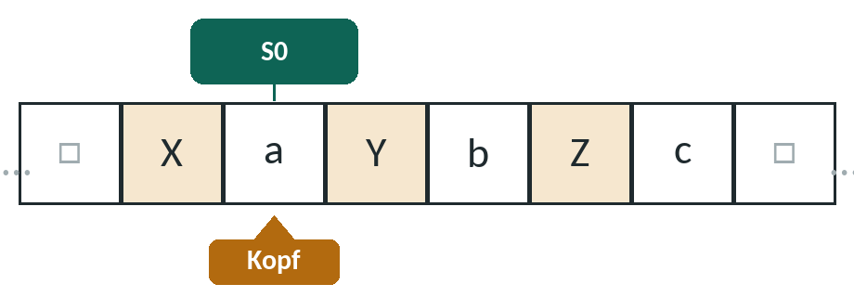
Lösung 4b: Band und Zustand nach der ersten Runde für aabbcc
Aufgabe 5 – Fleißiger Biber
- a) Maschine K: 2 Einsen in 3 Schritten. Maschine B: 4 Einsen in 6 Schritten (Band □ 1 1 1 1 □).
- b) Nein: Maschine B ist der fleißige Biber mit 2 Zuständen – 4 Einsen sind das Maximum (Radó 1962, durch Ausprobieren aller Maschinen bewiesen). Werte: BB(1) = 1, BB(2) = 4, BB(3) = 6, BB(4) = 13, BB(5) = 4098 Einsen (47 176 870 Schritte; erst 2024 vollständig bewiesen). Für 6 Zustände ist der Wert unbekannt; die beste bekannte Maschine schreibt mehr als 10↑↑15 Einsen – eine Zahl, die man nicht mehr ausschreiben kann. Die Biber-Funktion wächst schneller als jede berechenbare Funktion.
Schritt | Zustand | Band (Kopfposition in eckigen Klammern) | Übergang
0 | A | □ □ □ [□] □ □ | –
1 | B | □ □ □ 1 [□] □ | □ / 1, R
2 | A | □ □ □ [1] 1 □ | □ / 1, L
3 | B | □ □ [□] 1 1 □ | 1 / 1, L
4 | A | □ [□] 1 1 1 □ | □ / 1, L
5 | B | □ 1 [1] 1 1 □ | □ / 1, R
6 | H | □ 1 1 [1] 1 □ | 1 / 1, R

Aufgabe 6 – Unärer Addierer
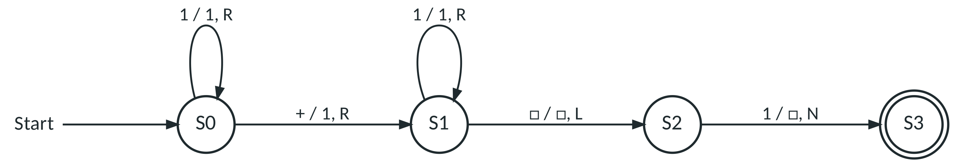
Lösung 6: + wird zur 1 (S0 → S1), S1 läuft ans Ende, S2 löscht die letzte 1, S3 hält. 111+11 → 11111 in 8 Schritten.
Aufgabe 7 – Grenzen jeder Maschine
- a) TROTZ nutzt die Antwort von HALT über sich selbst und handelt genau entgegengesetzt. Behauptet HALT „TROTZ hält“, läuft TROTZ ewig – HALT hat sich geirrt. Behauptet HALT „TROTZ läuft ewig“, hält TROTZ – wieder ein Irrtum. Da HALT bei TROTZ in jedem Fall falsch liegt, kann es kein Programm geben, das für alle Programme korrekt entscheidet. (Beweis durch Widerspruch; Diagonalargument.)
- b) Die Aussage ist falsch: Es geht nicht um Rechenzeit, sondern um prinzipielle Unentscheidbarkeit – kein Algorithmus existiert, egal wie schnell die Hardware ist (Church-Turing-These: jeder Rechner ist höchstens so mächtig wie eine Turingmaschine). Für einzelne Programme kann man die Frage oft beantworten, aber nicht mit einem Verfahren für alle.
Typische Schwierigkeiten
Darauf achten
- Kopfbewegung vergessen: SuS schreiben, bewegen aber nicht – jeder Übergang hat drei Teile (schreiben, bewegen, Zustand).
- Halten = Fehler? Bei der TM ist Halten normal (kein Übergang). Entscheidend ist, ob sie in einem Endzustand hält.
- Blank als Eingabezeichen: □ gehört zum Bandalphabet, nicht zu Σ (wie ε nicht zu Σ gehört).
- „Der Keller könnte doch zweimal zählen“: Die anschauliche Begründung ist kein Beweis – das ehrlich sagen (strenger Beweis: Pumping-Lemma für kontextfreie Sprachen, Universität).
- Halteproblem als Rechenzeit-Problem missverstehen – Aufgabe 7b thematisiert das gezielt.

Differenzierung
- Basis: Aufgaben 1–3a; Konfigurationsfolge mit Hilfe des Turing-Labors (Schrittmodus) abschreiben und erklären.
- Standard: Aufgaben 1–4 und 7.
- Profi: Aufgaben 5 und 6 (Challenge 2 im Turing-Labor zur Selbstkontrolle), Recherche fleißiger Biber (bbchallenge.org).
Abschluss der Einheit
- Level-Quiz Welt D (#/quiz?welt=D, 8–10 Fragen) oder Mini-Exit-Ticket (#/quiz?ds=16, 3 Fragen) – Ergebnisse anonym, Fehlerfragen kurz besprechen.
- Lernlandkarte: Die SuS markieren sicher / unsicher / noch üben und notieren je einen Übungsschritt (Merkblatt, Boss-Level, App-Modul). Lehrkraft sammelt häufige „noch üben“-Felder für die Wiederholungsstunde vor der Übungsklausur.
- Feedback (AB16): drei offene Fragen; Auswertung in der nächsten Stunde.
- Hausaufgabe / Ausblick: Übungsklausur im Abi-Format (Uebungsklausur_Automaten-und-Sprachen.docx, 135 min, 45 BE) mit Erwartungshorizont zur Selbstkontrolle; Merkblatt M12 „Abi-Spickzettel“ zur Vorbereitung.

